Министерство образования Республики Беларусь

Учреждение образования

«Белорусский государственный технологический университет»

Факультет информационных технологий

Отчет по лабораторной работе №6

«Алгоритмы. Способы описания алгоритмов»

Дисциплина: «Основы программной инженерии»

Специальность: «Программное обеспечение информационных технологий»

Выполнил(а):

Студент 1 курса 9 группы 1 подгруппы

Кузьмич Александр Дмитриевич

Минск 2023

1) Да, возможность ввода с клавиатуры нескольких символов последовательно может быть реализована.

Для этого можно использовать массив символов (например, char[]) или стандартную строку (std::string).

В самом коде она реализована во всех блочных элементах отвечающих на преобразование и нахождение разницы кодов в Windows-1251

2) Задача:

Напишите диалоговую программу, которая в зависимости от выбранного

варианта использования выполняет действия пунктов 1, 2, 3 с возможностью ввода с клавиатуры нескольких символов последовательно.

Варианты использования:

1 – определение разницы значений кодов в ASCII буквы в прописном и

строчном написании, если введен символ латинского алфавита, иначе

вывод сообщения об ошибке;

2 – определение разницы значений кодов в Windows-1251 буквы в

прописном и строчном написании, если введен символ русского

алфавита, иначе вывод сообщения об ошибке;

3 – вывод в консоль кода символа, соответствующего введенной цифре,

иначе вывод сообщения об ошибке;

4 – выход из программы.

Текст сообщения об ошибке произвольный.

3) Входные данные:

- Нет прямого указания в коде о входных данных, потому что они должны быть введены пользователем с помощью `cin`.

- Входные данные представляют собой последовательность букв русского алфавита.

Выходные данные:

- Сообщение "Введите буквы (русский алфавит): " будет выведено на экран для запроса ввода.

- Затем, для каждой введенной буквы, будет выводиться сообщение с разницей значений кодов в Windows-1251 для данной буквы.

4) 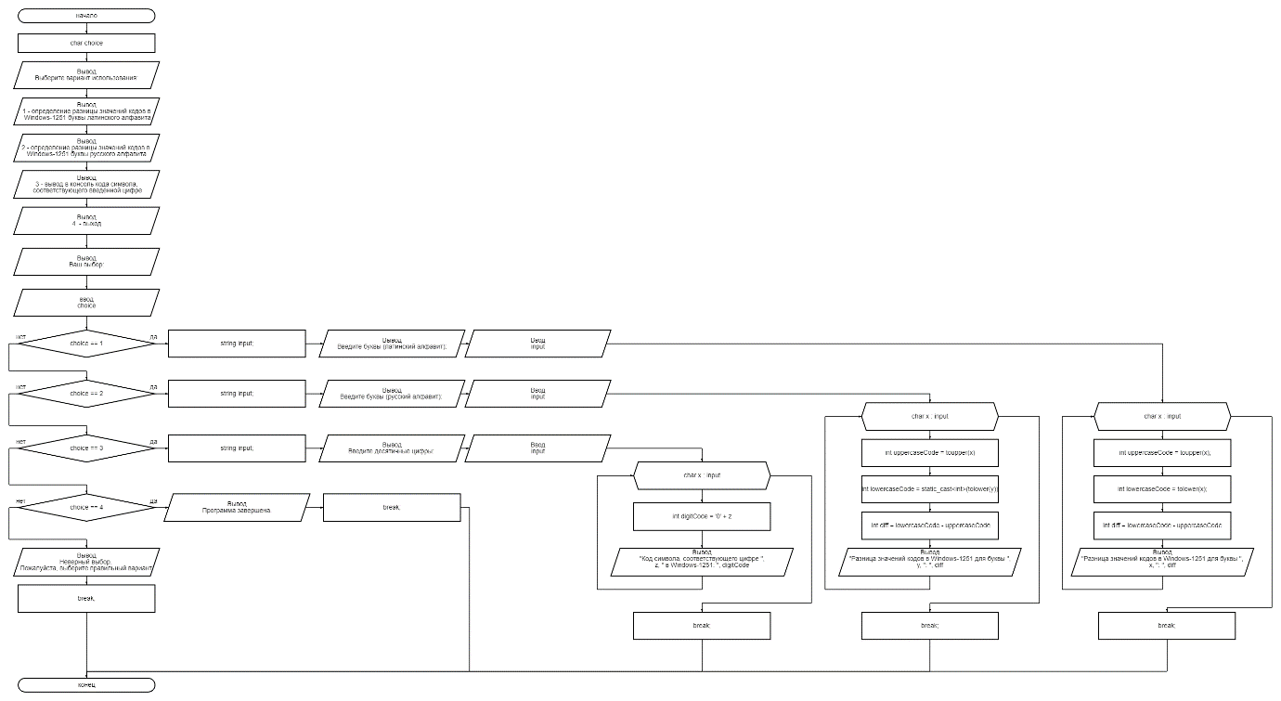

5)Программа написана способом модульного программирования, разбита на 4 модуля(главный и 3 модуля с решением), входными данные точно такие же как и в задании 3, п. 3, только каждый из модулей имеет свои входные и выходные данные.

6)

